6- Dünyamızı ve ayı aydınlatan ısı ve ışık kaynağı nedir?
A) Ay B) Yıldızlar
C) Güneş D) Venüs

7-Aşağıdakilerden hangisi omurgalı hayvanlar arasına girmez?
A) Tırtıl B) Tavşan
C) Serçe D) İnek

8- Aşağıdakilerden hangisi çiçeksiz bir bitkidir?

A) Lale B) Havuç
C) Kara yosunu D) Gül

1-Aşağıdakilerden hangisi doğal anıt değildir?
A) Anıtkabir B) Pamukkale
C) Peri bacaları D) Manavgat Şelalaesi

2- Aşağıdakilerden hangisi doğal ışık kaynağıdır?
A) B) 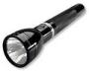 C) D) 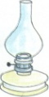

3- Aşağıdaki bilgilerden hangisi yanlıştır?
A)Anahtar kapalı iken devreden elektrik geçmez. B)Pil sayısı ampul parlaklığını etkiler. C) Ampul elektrik enerjisini ışık enerjisine dönüştürür D) Kabloların içinde iletken tel bulunur.

4- Aşağıdakilerden hangisi Opak (saydam olmayan) maddedir?
A) Cam B)Tahta
C) Hava D) Su

5- Yayılan ışığın izlediği yolu gösteren doğrulara ne denir?
A) Işın B) Gölge C) Işık D) Opak

……………….ORTAOKULU FEN BİLİMLERİ DERSİ 5/A SINIFI II. DÖNEM III. YAZILI SINAV SORULARIDIR

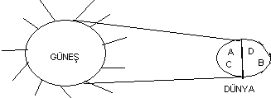

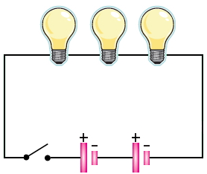

10-Yukarıdaki devreye göre;
I. Üç tane ampul vardır
II. Bir tane pil vardır
III. İki tane anahtar vardır yargılarından hangileri doğrudur
A) I-II B) Yalnız I C) II-III D) I-II-III

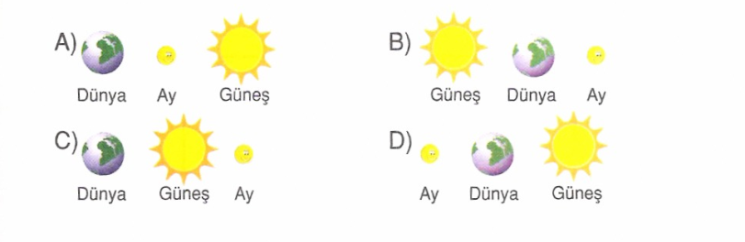

9-Yukarıdaki şekilde hangi noktalarda gece yaşanmaktadır?
A-)B ve D B-) A ve D C-)B ve C D-) D ve C

11- Yukarıdakilerden hangisi ay tutulmasına örnektir?
12- Camdan yapılmış bir akvaryum tamamen suyla doludur. Akvaryumdaki su içerisinde bulunan hava motorundan çıkan ses sırasıyla hangi ortamlardan geçerek kulağımıza ulaşır?

A) Sıvı-Gaz-Katı
B) Sıvı-Katı-Gaz
C) Katı-Sıvı-Gaz
D) Katı-Sıvı-Sıvı

13- Bir elektrik devresinde aşağıdakilerden hangisi ampulün parlaklığını azaltır?

A) Kullanılan kabloyu kısaltmak.
B) Pil sayısını artırmak.
C) Devredeki ampul sayısını azaltmak.
D) Devredeki ampul sayısını artırmak.

14- Bitkiler ile ilgili aşağıda verilen bilgilerden hangisi yanlıştır?

A) Pek çok canlının besin kaynağıdır.
B) Mantarlar bir bitki çeşitidir.
C) Çiçekli ve çiçeksiz olanları vardır.
D) Oksijen ve besin üretirler

15- Bilim adamları canlıları niçin sınıflandırma ihtiyacı duymuşlardır?

A) Canlıları daha kolay incelemek için.
B) Canlıların sayısını öğrenebilmek için.
C) İnsanlara faydalı ve zararlı olanları belirlemek için.
D) Canlıları eğitmek için.

16- Aşağıda verilenlerden hangisi çevre kirliliğine karşı alınabilecek önlemlerden biri değildir?

A)Fosil yakıtları mümkün olduğunca az kullanmak
B)Fabrika bacalarına filtre takmak
C)Ormanları korumak ve ağaç sayısını artırmak
D)Sanayi tesislerinde oluşan atıkların suya katılmasını sağlamak

17- Aşağıdakilerden hangisi insanların sebep olduğu çevre sorunlarından biri değildir?

A)Bazı canlı türlerinin neslinin tükenmesi
B) Depremler yüzünden insanların evsiz kalması
C) Su kaynaklarının kirlenmesi
D) Ormanların giderek azalması

18-Toprağın verimli kısmının su rüzgar ve buzul aşındırmasıyla taşınıp aşınmasına ne denir?

A) Heyelan B) Toprak kayması
C) Erozyon D) Korozyon

19-Şekildeki ışık kaynağının yeri
aş ağıdakilerden hangisinde doğru olarak
belirtilmiştir?
A)Tam tepededir. B) Adamın önündedir.
C)Adamın arkasındadır.D)Adamın elindedir

20- Aşağıda verilen saydam, opak ve yarı
saydam madde örneklerinden hangisi
doğrudur?
saydam opak yarı saydam
A) alkol duvar ince tahta
B) su tahta demir kapı
C)hava demir buzlu cam
D) cam hava derin su

21-Aşağıdakilerden hangisi Şırnak Yöresindeki doğal anıtlara örnek olarak verilemez?

A) Hesta Kaplıcaları B) Cudi Dağı
C) Timur'un Pençeleri D) Dicle Nehri

22- Ekonomik değeri yüksek kayaçlara ne ad verilir?

A) Mineral B) Maden
C) Toprak D) Taş

23- I- Cam II- Plastik III- Metal

Yukarıda verilen maddelerden hangisi ya da hangileri geri dönüştürülüp tekrara tekra kullanılabilir?

A) Yalnız I B) II ve III
C) I ve III D) I, II ve III

24-Aşağıdakilerden hangisi erozyonu önlemek için kullanılabilecek bir yöntem değildir?

A) Taraçalama (Basamak)
B) Tarlayı eğim yönüne dik sürmek
C) Ağaçlandırma
D) Bilinçsiz otlatma

25- Ayşe yaptığı deneyde ampulün parlaklığına pil sayısının etkisini araştırmaktadır. Buna göre bu deneyin bağımsız değişkeni aşağıdakilerden hangisidir?

A) Ampul sayısı B) Pil sayısı
C) Ampul parlaklığı D) Telin cinsi

Her sorunun doğru cevabı 4'er puandır
BAŞARILAR
…………………….

